
Об утверждении схемы пастбищеоборотов на основании геоботанического обследования пастбищ в административных границах города Кокшетау
Постановление акимата города Кокшетау Акмолинской области от 25 апреля 2019 года № А-4/785. Зарегистрировано Департаментом юстиции Акмолинской области 30 апреля 2019 года № 7154
В соответствии со статьей 31 Закона Республики Казахстан от 23 января 2001 года "О местном государственном управлении и самоуправлении в Республике Казахстан", подпунктом 3) пункта 1 статьи 9 Закона Республики Казахстан от 20 февраля 2017 года "О пастбищах", акимат города Кокшетау ПОСТАНОВЛЯЕТ:
1. Утвердить прилагаемую схему пастбищеоборотов на основании геоботанического обследования пастбищ в административных границах города Кокшетау.
2. Контроль за исполнением настоящего постановления возложить на заместителя акима города Кокшетау Саркулова У.С.
3. Настоящее постановление вступает в силу со дня государственной регистрации в Департаменте юстиции Акмолинской области и вводится в действие со дня официального опубликования.
Аким города Кокшетау | А.Смаилов
Утверждена
постановлением акимата
города Кокшетау
от 25 апреля 2019 года
№ А-4/785

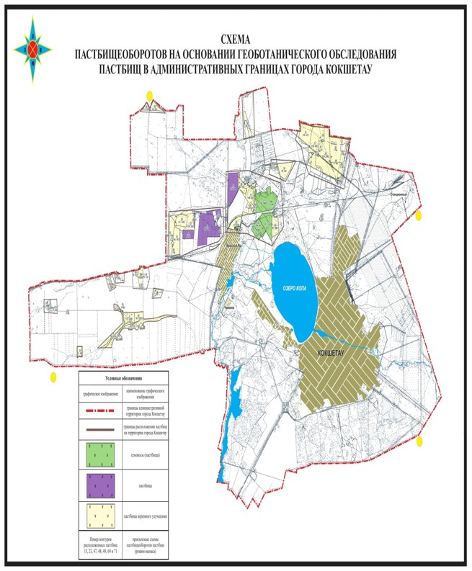

© 2012. РГП на ПХВ «Институт законодательства и правовой информации Республики Казахстан» Министерства юстиции Республики Казахстан

